附件1：

2017年度

中共梨树县委宣传部部门决算

2018年9月

目 录

第一部分 部门概况
一、主要职能
二、机构设置及部门决算单位构成
第二部分 2017年度部门决算表
一、收入支出决算总表
二、收入决算表
三、支出决算表
四、财政拨款收入支出决算总表
五、一般公共预算财政拨款支出决算表
六、一般公共预算财政拨款基本支出决算表
七、一般公共预算财政拨款“三公”经费支出决算表
八、政府性基金预算财政拨款收入支出决算表
第三部分 2017年度部门决算情况说明
第四部分 名词解释

一、主要职能
1、贯彻执行中央及省、市、县关于宣传工作的方针、
政策，督促检查落实情况，按照市委宣传部和县委的要求，
部署全县宣传工作；指导全县宣传文化系统的工作；按照市
委宣传部和县委统一工作部署，协调全县宣传文化系统各部
门之间的关系；协调全县宣传思想战线各方面的力量，以经
济建设为中心，开展宣传教育工作。
2、负责指导全县理论研究、理论学习、理论培训、理
论宣传工作；负责县委理论学习中心组、各党委理论学习组的学
习教育工作；做好全县党务干部理论教育培训工作。
3、负责引导社会舆论，协调、指导和管理全县新闻宣
传工作；做好网络舆情信息监测、上报工作；联系中央、省、
市各级新闻单位。
4、负责抓好全县企业思想政治工作；做好爱国主义教
育、重大主题教育及典型宣传等社会宣传工作。
5、负责全县群众性精神文明创建工作的规划和组织实
施；对省、市、县精神文明单位，全县文明县城、行业、村
镇、社区、未成年人思想道德建设等各类群众性精神文明创
建活动进行协调、指导和监督。
6、管理、指导全县精神产品的生产。对县文广新局、
县文联的工作实施方针、政策的指导；对宣教口各部门有关
工作进行协调指导。
7、按县委确定的干部管理权限，管理宣教系统部分干
部；制定全县宣传干部培训规划并组织培训；组织全县思想
政治工作人员专业职称申报推荐工作。
8、完成县委交办的其他工作。
二、机构设置及部门决算单位构成
根据上述职责，中共梨树县委宣传部内设 8 个机构，分别为新闻科、理论教育科、干部科、宣传科、文教科、秘书科、创建活动指导科和志愿服务科。纳入中共梨树县委宣传部 2017 年度部门决算编制范围的单位包括：中共梨树县委宣传部本级。
2017 年实有人员 15 人，其中：在职人员 10 人，离退休人员 5 人。

第二部分 2017年度部门决算表
一、收入支出决算总表
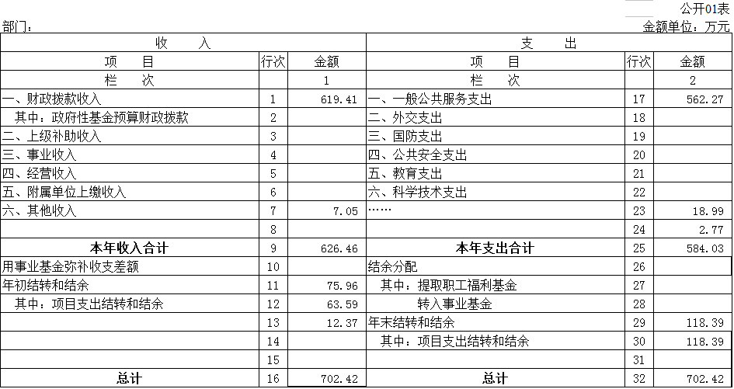

二、收入决算表
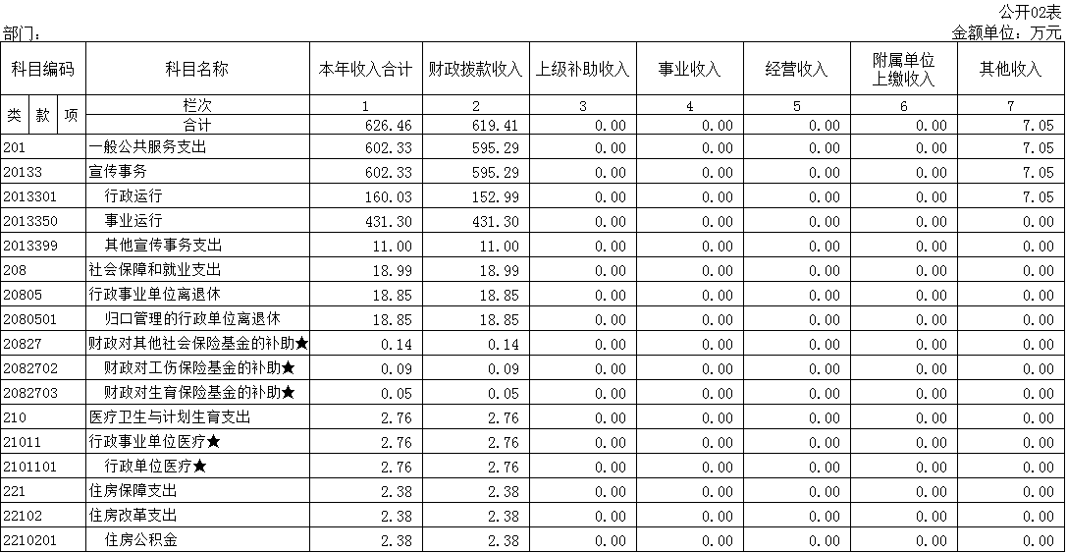

三、支出决算表
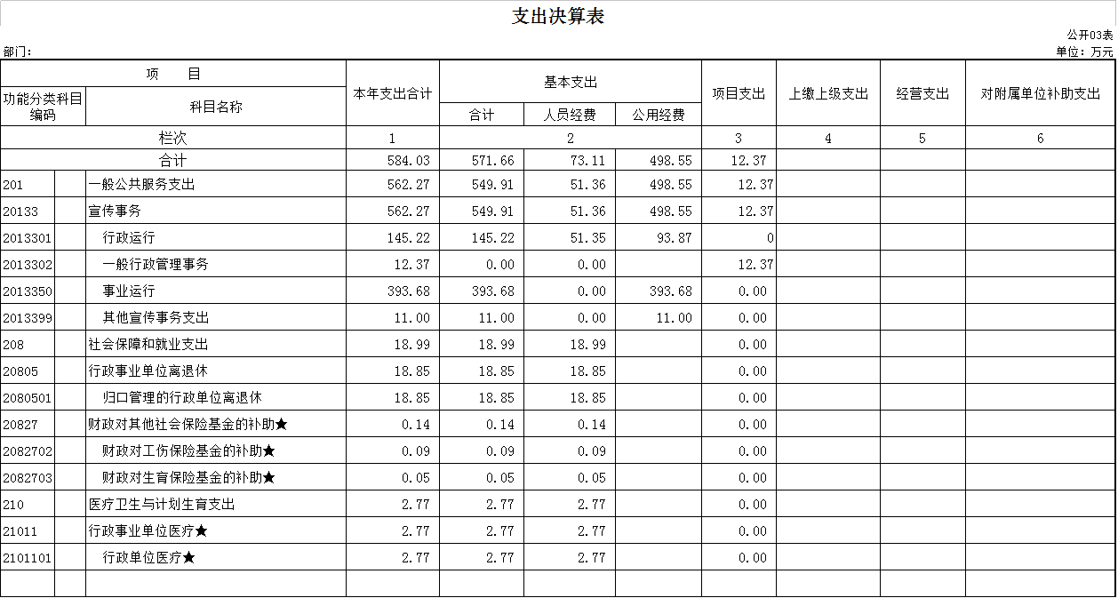
四、财政拨款收入支出决算总表
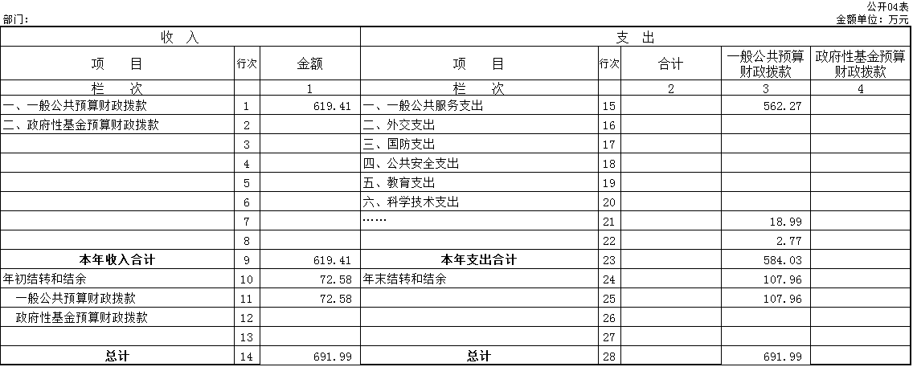

五、一般公共预算财政拨款支出决算表
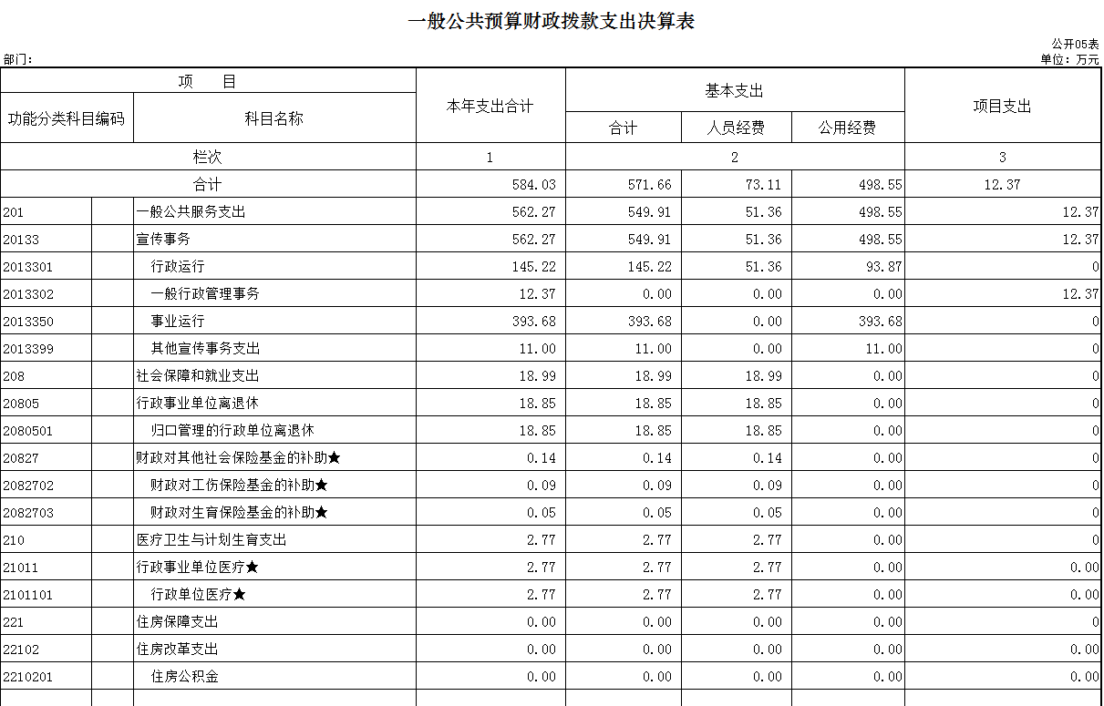

六、一般公共预算财政拨款基本支出决算表
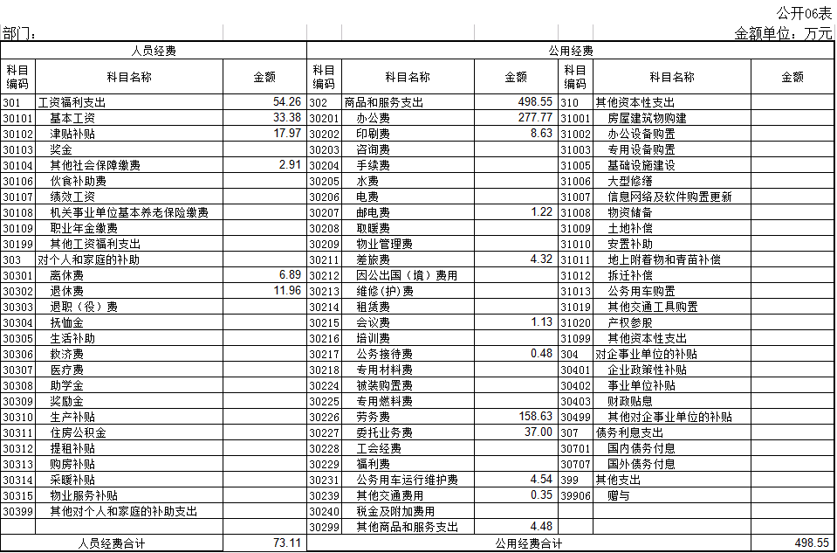

七、一般公共预算财政拨款“三公”经费支出决算表
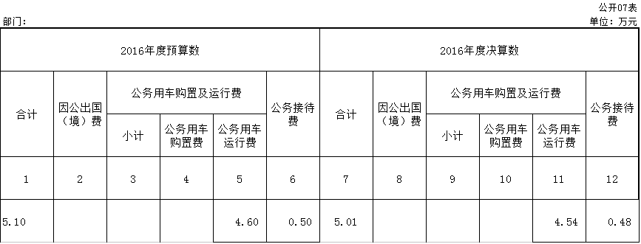
八、政府性基金预算财政拨款收入支出决算表

第三部分 2017年度部门决算情况说明

一、关于中共梨树县委宣传部2017年度收入支出决算总体情况说明
中共梨树县委宣传部2017年收入总计626.46万元，比2016年增加84.64万元，增长11.6 %；支出总计584.03万元，增加59.17万元，增长11.1%。主要原因：本单位费用增加
二、关于中共梨树县委宣传部2017年度收入决算情况说明
本年收入合计626.46万元，其中：财政拨款收入619.41万元，占98.8%；其他收入7.05万元，占1.2%。
三、关于中共梨树县委宣传部2017年度支出决算情况说明
本年支出合计584.03万元，其中：基本支出571.66万元，占97.88 %；项目支出12.37万元，占2.12%。
四、关于中共梨树县委宣传部2017年度财政拨款收入支出决算总体情况说明
中共梨树县委宣传部2017年财政拨款收支总决算626.46万元（取财决01-1表30行3栏数据），财政拨款收支总计比2016年各增加16.77万元，增长11.6 %。
五、关于中共梨树县委宣传部2017年度一般公共预算财政拨款支出决算情况说明
（一）财政拨款支出决算总体情况
中共梨树县委宣传部2017年财政拨款支出584.03万元，占本年支出合计的100%。与2016年相比，财政拨款支出增加59.17万元，增长11.1%。主要原因：单位费用增加。
（二）财政拨款支出决算结构情况
中共梨树县委宣传部2017年财政拨款支出584.03万元，主要用于以下方面其中：基本支出571.66万元，占97.88 %；项目支出12.37万元，占2.12%。
（三）财政拨款支出决算具体情况
中共梨树县委宣传部2017年财政拨款支出年初预算为 580万元，支出决算为584.03万元，完成年初预算的100.6 %。主要原因：单位费用增加。
六、关于中共梨树县委宣传部2017年度一般公共预算财政拨款基本支出决算情况说明
中共梨树县委宣传部2017年财政拨款基本支出571.6万元，其中：
人员经费73.1万元，主要包括：基本工资、津贴补贴、奖金、社会保障缴费、伙食补助费、绩效工资、其他工资福利支出、离休费、退休费、退职（役）费、抚恤金、救济费、助学费、生活补助、医疗费、奖励金、住房公积金、提租补贴、购房补贴、其他对个人和家庭的补助支出（上述科目须根据本部门情况删减）。
公用经费498.5万元，主要包括：办公费、印刷费、咨询费、手续费、水费、电费、邮电费、取暖费、物业管理费、差旅费、因公出国（境）费、维修（护）费、租赁费、会议费、培训费、公务接待费、专用材料费、被装购置费、专用燃料费、劳务费、委托业务费、工会经费、福利费、公务用车运行维护费、其他交通费用、税金及附加费用、其他商品和服务支出、房屋建筑物购建、办公设备购置、专用设备购置、大型修缮、信息网络及软件更新、物资储备、其他资本性支出（上述科目须根据本部门情况增减）。
七、关于中共梨树县委宣传部2017年度一般公共预算财政拨款“三公”经费支出决算情况说明
（一）“三公”经费财政拨款支出决算总体情况说明
中共梨树县委宣传部2017年“三公”经费财政拨款支出预算为5万元，支出决算为5万元，完成预算的100%。其中：因公出国（境）费支出决算为0万元，完成预算的0%；公务用车购置及运行费支出决算为4.5万元，完成预算的95%；公务接待费支出决算为0.5万元，完成预算的5%。2017年“三公”经费支出决算数大（小）于预算数的主要原因公务用车增加。
2017年“三公”经费财政拨款支出决算数比2016年减少1.78万元，降低39.85 %。其中：因公出国（境）费支出增加（减少）0万元，增长（降低） 0 %；公务用车购置及运行费支出减少1.19万元，降低12.6%；公务接待费支出减少0.6万元，降低27.25%。主要原因招待减少。
八、关于中共梨树县委宣传部2017年度一般公共预算财政拨款“三公”经费支出决算情况说明
（一）国有资产占用情况
截至2017年12月31日，中共梨树县委宣传部各单位共有车辆2辆，其中：一般公务用车2辆。

第四部分 名词解释

（以下名词解释，没有的项目删除并重新编辑序号）
一、财政拨款收入：指财政当年拨付的资金。
二、其他收入：指除财政拨款以外的各项收入。
三、基本支出：指为保障机构正常运转、完成日常工作任务而发生的人员支出和公用支出等各项支出。
四、项目支出：指在基本支出之外为完成特定行政工作任务和事业发展目标所发生的各项支出。
五、年初结转和结余：指以前年度尚未完成、结转到本年仍按原规定用途继续使用的资金，或项目已完成等产生的结余资金。
六、年末结转和结余：指事业单位按有关规定结转到下年或以后年度继续使用的资金，或项目已完成等产生的结余资金。
七“三公”经费财政拨款支出：指通过财政拨款资金安排的因公出国（境）费、公务用车购置及运行费和公务接待费支出。其中，因公出国（境）费指单位工作人员公务出国（境）的往返机票费、国际旅费、国外城市间交通费、住宿费、伙食费、培训费、公杂费等支出；公务用车购置及运行费指单位购置公务用车支出及公务用车使用过程中所发生的租用费、燃料费、维修费、过桥过路费、保险费、安全奖励费等支出；公务接待费指单位按规定开支的各类公务接待（含外宾接待）支出。
八、机关运行经费：为保障行政单位（含参照公务员法管理的事业单位）运行用于购买货物和服务的各项资金，包括办公及印刷费、邮电费、差旅费、会议费、福利费、日常维修费、专用材料及一般设备购置费、办公用房水电费、办公用房取暖费、办公用房物业管理费、公务用车运行维护费以及其他费用。

